**SEGUICI**

FERRAGOSTO A CAPRI E POSITANO

*CAMERA CON VISTA SUL GOLFO DI NAPOLI*

**DAL 14 AL 17 AGOSTO 2025**

**4 GIORNI - 3 NOTTI**

**€ 598 p.p**

**CAMERA SINGOLA SENZA VISTA SENZA SUPPLEMENTO**

LA QUOTA COMPRENDE

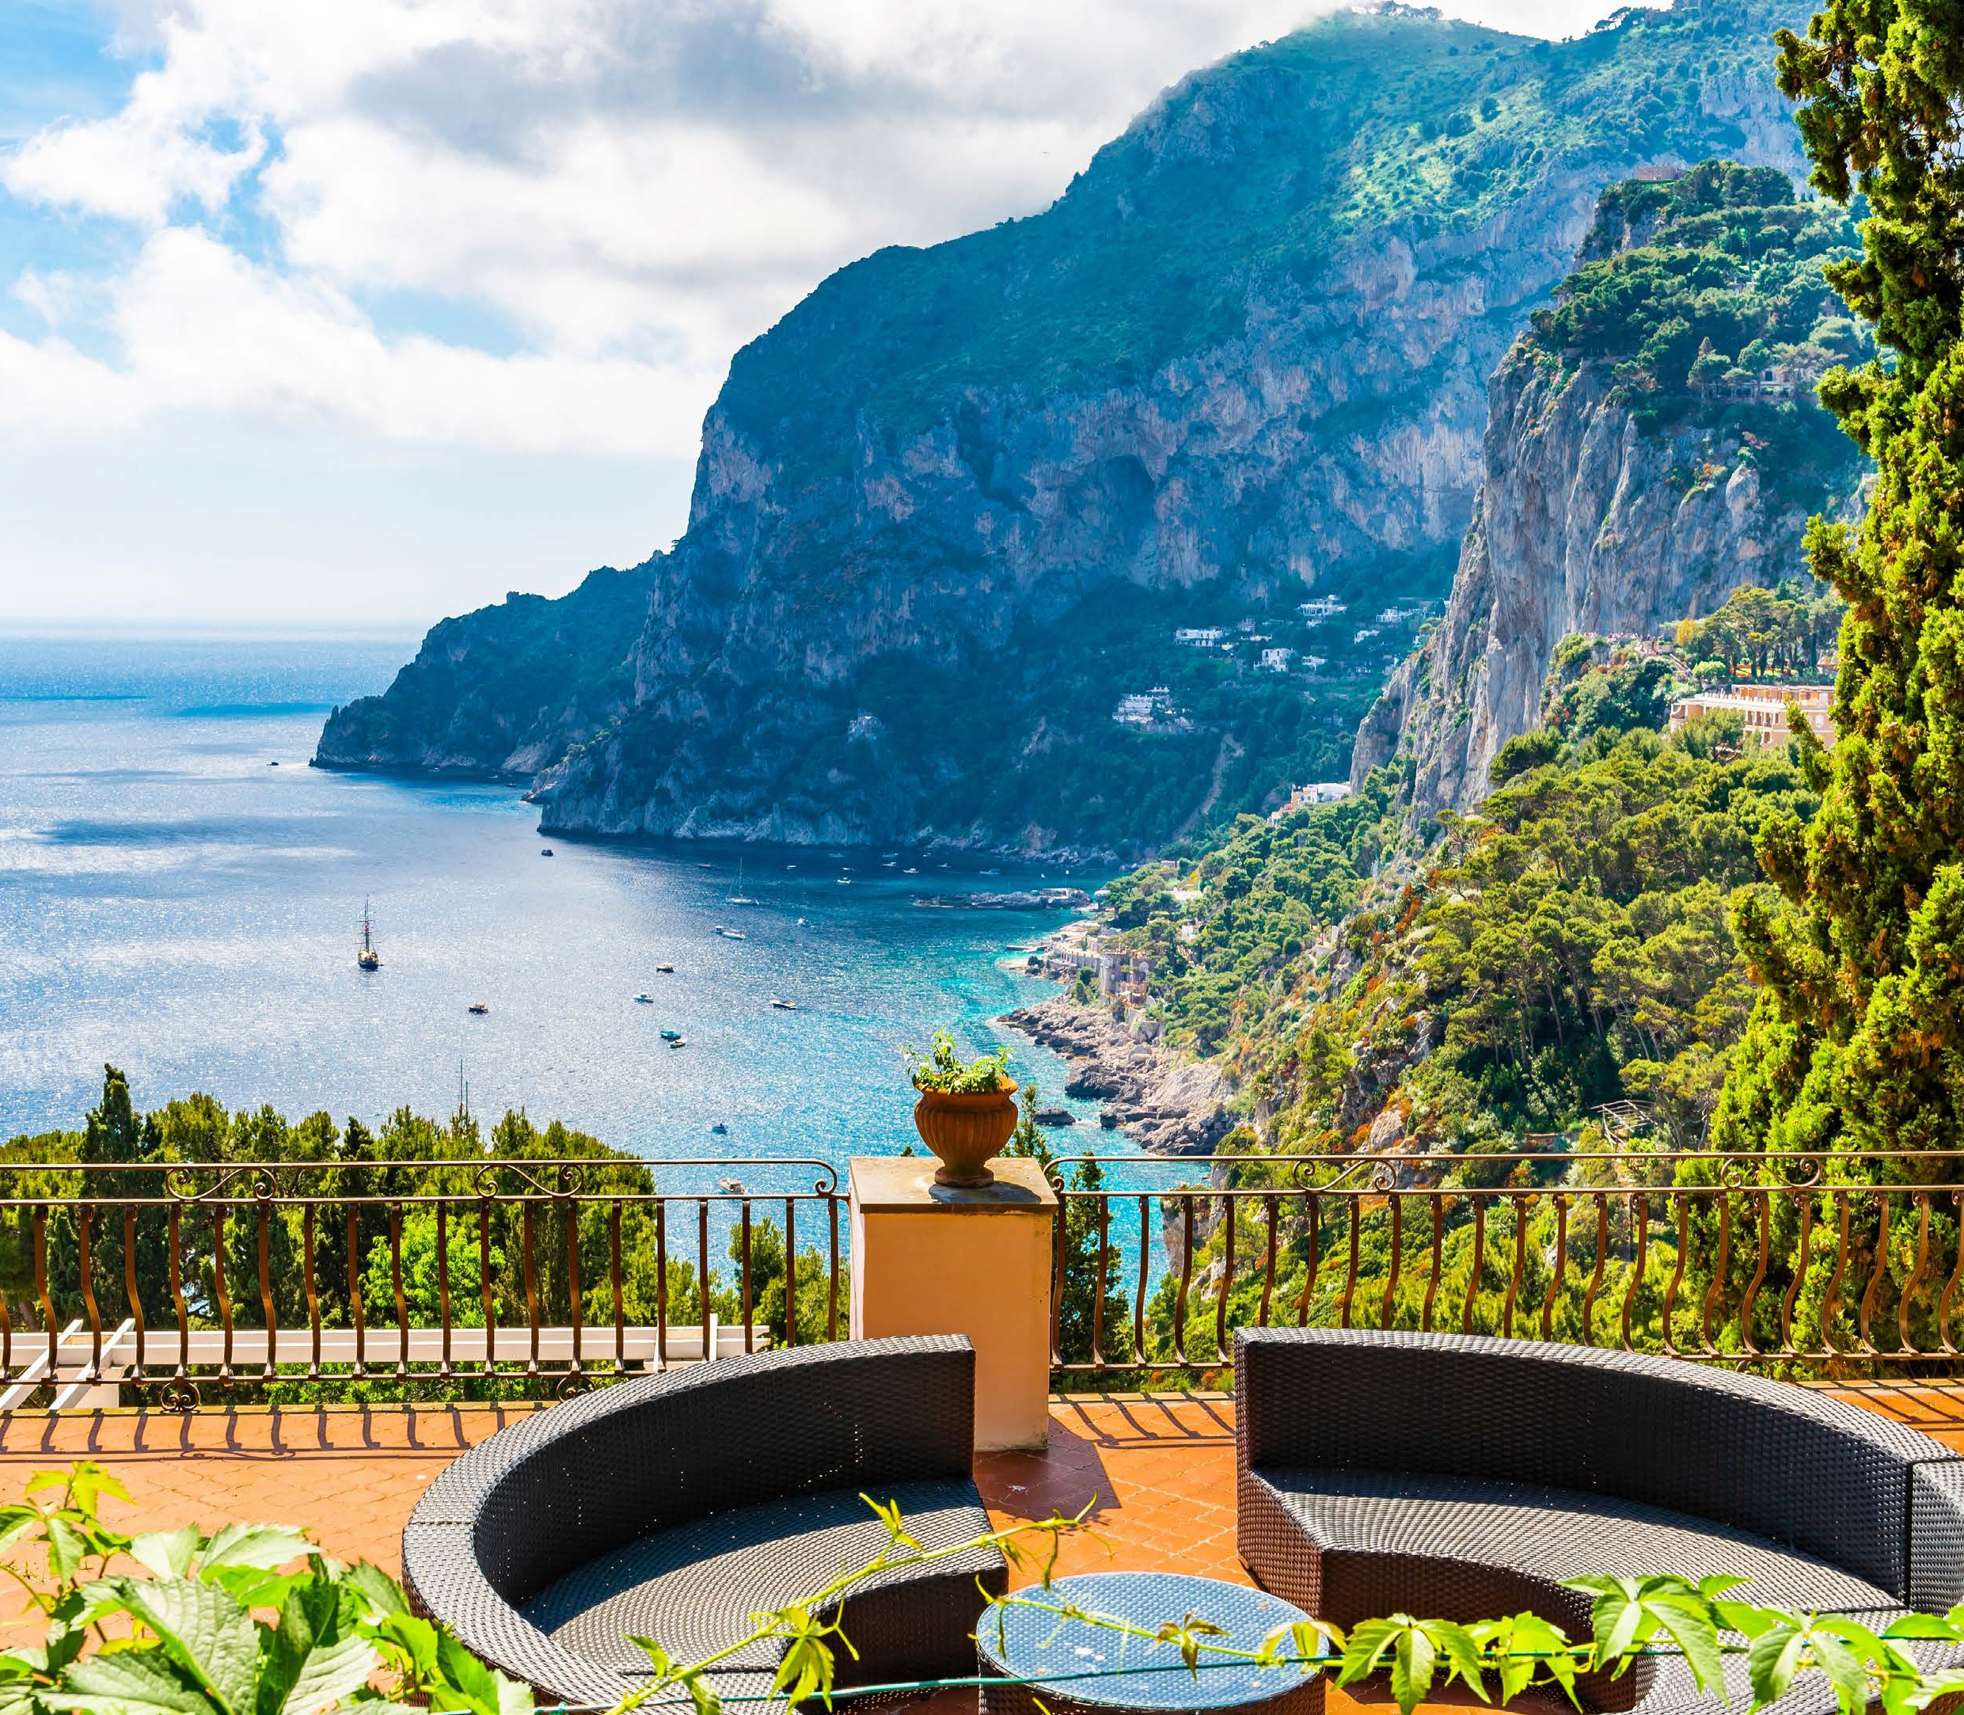

* Bus G.T. accuratamente sanificato, impianto di climatizzazione con sistemi filtranti e funzione antivirale per tutti i trasferimenti e le escursioni in programma, sistemazione presso Hotel La Panoramica o similare, trattamento di mezza pensione in hotel, pranzo in pizzeria a Napoli a base di pizza e sfizi vari, pranzo in ristorante a base di pesce a Capri, speciale pranzo a sacco per il Monte Faito, bevande ai pasti, minicrociera Capri/Positano, funivia per il Monte Faito, ingresso prioritario alla Cappella San Severo con il Cristo Velato e al Monastero di Santa Chiara, tutte le visite guidate come da programma, accompagnatore, assicurazione medico bagaglio.

LA QUOTA NON COMPRENDE

* Eventuale tassa di soggiorno, polizza annullamento facoltativa Euro 30,00, mance e facchinaggio, auricolari, funicolare per Capri, tutto quanto non espressamente indicato alla voce “la quota comprende”



FERRAGOSTO A CAPRI E POSITANO

1. Agosto: Roma – Napoli e il Cristo Velato – C/mare di Stabia

Ore 07.30 ritrovo dei partecipanti a Roma Piazzale Ostiense, sistemazione in Bus G.T. e partenza per Napoli. Arrivo e visita guidata con biglietto salta coda del Monastero di Santa Chiara e della Cappella San Severo con il Cristo Velato. Pranzo a base di pizza e fritti vari. Passeggiata sul lungomare Caracciolo e possibilità di degustare un ottimo gelato. Al termine trasferimento a Castellammare di Stabia, sistemazione in hotel, cena e pernotta- mento.

1. Agosto: minicrociera Capri - Positano

Prima colazione in hotel, trasferimento al vicino porto di Castellammare di Stabia ed imbarco alle ore 08.25 per Capri. Passeggiata con la guida nei caratteristici vicoli fino ai Giardini di Augusto e/o tempo a disposizione per un tuffo nelle acque cristalline o giro dell’Isola in barca. Pranzo in risto- rante a base di pesce. Alle ore 15.45 partenza per Positano, conosciuta come la “Perla della Divina”, Positano è l’unico paese al mondo concepito su un asse verticale. La visita guidata inizia dalla Chiesa di S. Maria dell’Assunta, con all’interno, unica nel suo stile, l’icona bizantina raffigurante una Madonna nera con bambino. Continua lungo le stradine del centro storico: colorato percorso espositivo on the road, capace di catturare anche lo sguardo dei turisti più distratti. (oppure tempo libero per un tuffo). Alle ore 17.50 imbarco per il rientro a Castellammare di Stabia con arrivo alle ore

19.00. Rientro in hotel, cena e pernottamento.

1. Agosto: Monte Faito e il Sentiero dell’Angelo

Prima colazione in hotel, partenza con la guida per escursione al Monte Faito con funivia, una meta molto amata soprattutto in estate, quando rap- presenta un fresco rifugio dalle calde giornate dell’estate sorrentina.

Quello che colpisce subito di Monte Faito appena ci si comincia a inerpicare per la strada che conduce alla vetta sono gli straordinari panorami che si ammirano: tra i faggi e la tipica atmosfera di montagna la vista si apre sull’intero golfo di Napoli. Da un lato c’è la penisola sorrentina fino all’isola di Capri con i Faraglioni ben visibili, dall’altro tutta l’area vesuviana con la città di Napoli, il Vesuvio e l’arco del Golfo. Dalla funivia al Monastero di San Michele: questo sentiero nel bosco, facile e agevole, viene chiamato “Il Sentiero dell’Angelo”. Parte nei pressi del Piazzale della funivia e arriva fino alla chiesetta di San Michele. Vien così chiamato perché ripercorre il cammino dei santi Catello e Antonino. Speciale pranzo a sacco da consumare nelle aree attrezzate nel verde. Rientro alla Funivia e partenza per Castellammare di Stabia, cena e pernottamento in hotel.

1. Agosto: Sorrento – rientro in sede

Prima colazione in hotel, partenza per Sorrento e passeggiata con accompagnatore tra i caratteristici vicoli. Tempo libero per lo shopping. Degu- stazione del limoncello in una fabbrica locale. Pranzo libero e partenza per il rientro in sede

Per motivi tecnici l’ordine delle visite potrebbe essere modificato